BI报表项目
用户需求说明书
<V0.1>
编 写： 高祥云
审 核：
批 准：

参与评审：

©北京锐安科技有限公司
北京海淀区中关村南大街乙56号方圆大厦9层 100044
电话：(010)58719666
传真：(010) 58719666-9588
服务电话：(010) 58719666

变更记录
版本号 | 变化状态 | 修改点说明 | 变更人 | 存放位置 | 审批人 | 审批日期
*变化状态：C――创建，A——增加，M——修改，D——删除
修改点说明：对变化状态进行简单解释，如增加了某项功能，修改了某个模块等信息。不允许出现“根据评审意见修改等字样”
注：当文档未评审通过前版本号标识规则为V0.X ,第一次评审通过后，版本号直接升级为V1.0，之后变更按照V1.X升级。
目 录
1. 文档介绍 5
1.1. 编写目的 5
1.2. 读者对象 5
1.3. 定义 5
1.4. 参考资料 5
1.5. 特别说明 6
2. 项目概述 6
2.1. 产品概述 6
2.2. 产品亮点分析 6
2.3. 产品功能 7
2.4. 标准和规范 7
2.5. 一般约束 8
2.6. 假设和依赖 8
3. 用户特点 9
3.1. 外部用户特点 9
3.2. 内部用户特点 9
4. 产品形态要求 9
5. 功能性需求 9
5.1. 功能需求 10
5.2. 需求详情 10
5.2.1. 总裁驾驶舱界面用户需求 11
5.2.2. RF2：基础经营指标分析 11
5.3. RF3：财务类报表 12
5.3.1. RF3.1：损益表 12
5.3.2. RF3.2：行业业绩统计 13
5.3.3. RF3.3：确认收入统计 13
5.4. RF4：营销分析报表 13
5.4.1. RF4.1：销售项目分析 13
5.4.2. RF4.2：业绩/回款报表 13
5.5. RF5：工程售后管理 13
5.5.1. RF5.1：工程售后项目分析 13
5.5.2. RF5.2：售后400分析 14
5.6. RF6：产品研发管理 14
5.6.1. RF6.1：研发项目分析 14
5.7. RF7：人力资源管理 14
5.7.1. RF7.1：员工结构分析 14
5.7.2. RF7.2：员工流动分析 14
5.7.3. RF7.3：人才培养 14
5.7.4. RF7.4：员工感知 15
5.8. RF8：采购管理 15
5.8.1. RF8.1：采购管理分析 15
5.9. 页面原型 15
5.9.1. 功能RF1页面原型 15
5.9.2. 功能RF2页面原型 15
6. 性能需求 15
6.1. RC1 性能需求1 16
6.2. RC2 性能需求2 16
7. 用户界面需求 16
8. 系统接口需求 16
8.1. RI1 Ethernet接口需求 17
8.2. RI3 通信接口1 17
9. 产品质量需求 17
9.1. RO1 硬件环境需求 18
9.2. RO2 软件环境需求 18
9.3. 设计约束 19
10. 系统安装与运维 19
10.1. 系统安装 19
10.2. 系统运维 19
10.3. 售后服务体系 19
11. 附录 19
附录A：用户需求调查报告 20
A.1 需求标题1 20
附录B：文档评审记录 20

文档介绍

编写目的
本文档的主要目的是：
- 本文档是锐安bi项目需求分析说明书，其主要目的是系统地、明确地，规范地描述本产品（本项目）的功能需求，包括：功能范围，功能详细描述，优先级，输入输出，验收准则，异常处理等。
- 本文档同时从开发者角度阐述每个功能点技术可行性，实现程度，技术原理，处理流程的情况。
- 作为项目验收标准之一
- 为项目设计开发，产品维护提供参考依据

读者对象
本文档的主要读者是：产品经理，架构师，锐安bi项目的项目经理、系统设计人员、编码人员、测试人员等。

定义
【列出本文件中用到的专门术语的定义和缩写词的原词组。】
缩写、术语 | 解 释

参考资料
【列出要用到的参考资料，如：
a． 本项目的经核准的计划任务书或合同、上级机关的批文；
b． 属于本项目的其他已发表的文件；
c． 本文件中各处引用的文件、资料，包括所要用到的软件开发标准。
列出这些文件的标题、文件编号、发表日期和出版单位，说明能够得到这些文件资料的来源。格式如下：】
文献名称 | 作者 | 出版单位（或归属单位） | 版本或日期
Bi报表_用户需求说明书 | 庞超

特别说明
结合可能的应用场景，该模板中的“功能需求”、“售后服务体系”、“性能需求”及“用户界面需求”等环节，作者均可根据实际场景选择，以适应具体产品/项目；对应裁剪部分须得到评审成员或技术委员会确认。

项目概述

产品概述
目前公司已引入FineBI和FineReport工具并在此基础上开发了部分业务报表，通过连接家园、有机体2.0、SAP等不同数据源的数据，以可视化的形式将报表展示给用户，帮助用户进行多样数据管理，极大提升了数据整合的便利性和效率。
该项目使用finereport工具将系统的对公司经营指标分析,财务类报表,营销类报表,工程售后管理,产品研发管理,人力资源管理,采购管理做出详细分析,展现需求的分析结果,并给集团用户提供决策支持

产品亮点分析
FineReport 是帆软自主研发的企业级 Web 报表工具，经过多年的打磨，已经成长为中国报表软件领导品牌。
FineReport 以其零编码的理念，易学易用，功能强大，简单拖拽操作便可制作中国式复杂报表， 轻松实现报表的多样展示、交互分析、数据录入、权限管理、定时调度、打印输出、门户管理和移动应用等需求。
FineReport 的特点可以总结为“专业、简捷、灵活”。
1）FineReport+ 业务系统 一般业务系统自带的报表能力很弱，难以满足企业数据化分析和管理的需求，所以报表应用已经越来越成为 OA、ERP、CRM 等业务系统的一个重要组成部分。产品型软件公司在遇到有报表需求的 客户时，常会选择和帆软合作，比如用友、金蝶、泛微、致远、万户、蓝凌、神州数码、浪潮，而和 FineReport 集成的业务系统产 品有 OA、ERP、MIS、CRM、TMS、WMS、BPM、EHR、考勤等。
2）FineReport+BI 平台
不论是传统 BI 还是敏捷型 BI，这类探索式的工具在应对中国式复杂报表，以及数据填报补录等企业日常琐碎管理场景时，需 要 FineReport 的 互补、FineReport+BI 系统、 赢在开发效率， 赢在面向中层、面向固定式、面向复杂报表的定位。无论是传统 BI 如 SAP BO、Cognos、 Oracle BIEE 等， 还是新型自助式BI如 FineBI、Tableau、Qlikview、PowerBI 等， 都可以用 FineReport“+”起来。
3）FineReport+ 业务场景
信息化系统的本质是录入和展示，恰巧 FineReport 天然支持这两块功能，本身就是一个可视化的系统 DIY 工具。所以很多番薯直接应用 FineReport 开发了一些业务系统，如简易出入库系统、项目周报管理系统、酒店客房收入数据系统、考试分析系统、会员管理系统、刷卡考勤系统、报餐系统、微信小秘书等。
4）FineReport+ 开发者
“+” 后面连接的是插件开发者、第三方软件公司，通过需求的指引，利益的共享，开发更多功能插件，集成更多第三方成熟的技术。丰富产品功能，满足更多个性化需求，也能为第三方开发者带来持续性收益。

产品功能
FineBI是帆软软件有限公司推出的一款商业智能（Business Intelligence）产品，FineBI的本质是通过分析企业已有的信息化数据，帮助企业发现并解决存在的问题，预测模拟企业将来的发展，协助企业及时调整策略做出更好的决策，增强企业的可持续竞争性。
FineBI功能模块根据业务分析流程可以分为数据准备、数据加工、可视化分析、仪表板驾驶舱、分享仪表板这些模块。
数据准备（权限分配）：管理员了解如何连接到数据库并准备分配数据以供分析；
数据加工：业务人员了解如何进行数据的再处理加工；
可视化分析：了解业务员能够构建的可视化多维分析、图表、表格、过滤组件等；
仪表板驾驶舱：了解如何设计出色的整体仪表板来展现分析结果；
分享仪表板：了解如何将仪表板分享给其他人。

标准和规范
【本条列出产品设计、开发和应用中所必须遵守的各类标准与规范。
a) 列出本产品因国家、地区、行业、客户要求、合作伙伴，和企业自身规定而应当遵循的标准和规范文件，以及对应的版本和附属信息。本条涉及的所有标准规范应同时在章节1.4参考资料中列出，方便读者对应和检索。
b) 标准主要是针对某一类科学、技术、概念或经验的综合成果为基础制定的一种标准文件。规范主要对某一类（个）具体的物品或事件（包括过程或服务）而制定的标准文件。】
标准名称 | 编号 | 出版单位（或归属单位） | 版本或日期

一般约束
【本条对设计系统时限制开发者选择的其他一些项进行一般性描述。这些项将限定开发者在设计系统时的任选项。具体包括：
a． 管理方针；
b． 硬件的限制；
c． 与其他应用间的接口；
d． 并行操作；
e． 审查功能；
f． 控制功能；
g． 所需的高级语言；
h． 通信协议；
i． 应用的临界点；
j． 安全和保密方面的考虑】

假设和依赖
本项目将依赖于家园系统中各分模块的数据及指标的正确性，在项目的过程中，我们保证数据来源为经过确定的家园新老系统中的相关模块的相关表的数据，构成目前的页面，在此假设新老家园的相关数据不会发生结构及数据的变动，且相关数据正确无误。
本项目中的数据不是实时数据，从新老系统中同步过来的数据在特定的时间点进行同步数据，并对数据进行转换工作。

用户特点

外部用户特点
外部用户为本项目的目标用户,本项目将提供分析图表及报表为其展示其所对应的权限的相关指标维度的数据分析供其分析使用

内部用户特点
内部用户为相关分析页面的开发人员，需熟悉数据库操作，etl工具的使用，bi报表编辑制作及report报表编辑制作的相关能力，另由于环境搭建在linux服务器上，还需熟练使用linux的相关命令及操作，熟悉web容器的相关操作，具有分析和整理需求并完整实现的能力。

产品形态要求
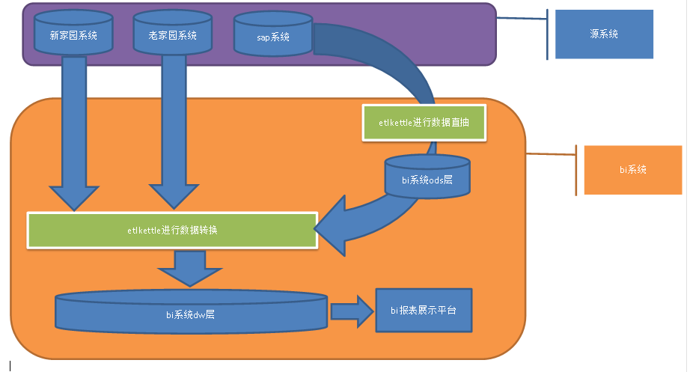
- 从源系统中获取新家园，老家园及sap的相关数据
- 新家园老家园的数据通过etl工具进行转换插入处理完成的数据到bi系统的dw层
- Sap的数据直抽到bi系统的ods层，ods层的数据做相关转换后放置于dw层。
- Bi报表的数据将通过bidw层的数据进行展示。

功能性需求
【从功能需求开始对需求进行编号，此编号会与需求名称一起被使用，以区分不同的需求及其类型；
定义如下：编号首字母为R（Requement）,后续编号分别为F Function, C Capability,UserInterface,I Interface,O Other.后不赘述】

功能需求
【将功能性需求先粗分再细分，下表中的 功能类别1,功能点1等应当被替换成有含义的名称。优先级分为高中低三等】
编号 | 功能类别 | 功能点编号 | 功能点名称 | 简明描述 | 优先级
RF1 | 公司经营指标分析 | RF1.1 | 基础经营指标分析
RF2 | 财务类报表 | RF2.1 | 资产负债表  损益表  现金流量表
RF2 | 财务类报表 | RF2.2 | 行业业绩统计
RF2 | 财务类报表 | RF2.3 | 确认收入统计
RF3 | 营销分析报表 | RF3.1 | 销售项目分析
RF3 | 营销分析报表 | RF3.2 | 业绩/回款报表
RF4 | 工程售后管理 | RF4.1 | 工程项目分析
RF4 | 工程售后管理 | RF4.2 | 售后400分析
RF5 | 产品研发管理 | RF5.1 | 研发项目分析
RF6 | 人力资源管理 | RF6.1 | 员工结构分析
RF6 | 人力资源管理 | RF6.2 | 员工流动分析
RF6 | 人力资源管理 | RF6.3 | 人才培养
RF6 | 人力资源管理 | RF6.4 | 员工感知
RF7 | 采购物流管理 | RF7.1 | 采购管理分析
共计功能点：14个

需求详情

总裁驾驶舱界面用户需求
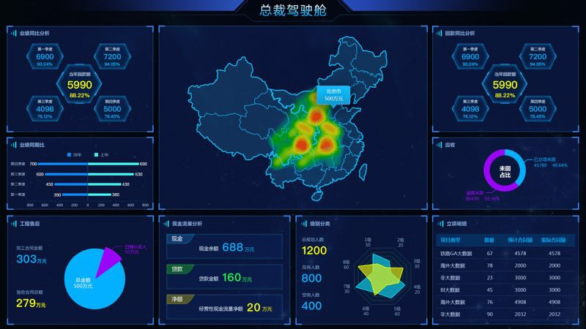

总裁驾驶舱将总体展示业绩,回款,工程售后及应收等的相关信息.
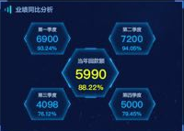
总裁驾驶舱左上将展示业绩的分析结果,同过仪表盘展示当前的业绩总额与目标值的分析体现现阶段的执行情况,按年度出年度相关业绩额及完成率,按季度同样出相同内容.
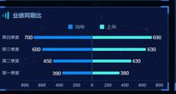
左中部展示业绩同期比值，比较当年同去年的业绩
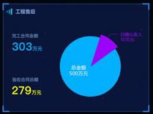
左下展示当年的工程售后相关情况，展示工程合同总额，验收合同总额，展示
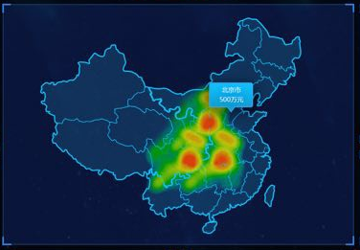
中部使用热力地图展示各区域的业绩指标值.
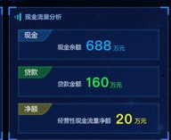
左下居中部分将展示现金流量分析，分别展示现金余额，贷款金额，经营性现金流量净额
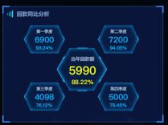
右上部分将展示回款的分析结果,同过仪表盘展示当前的回款总额与目标值的分析体现现阶段的执行情况,按年度出年度相关回款额及完成率,按季度同样出相同内容.
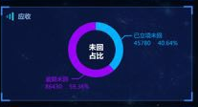
右中部分展示应收的回款情况，将超期未回的数据占比进行详细体现。
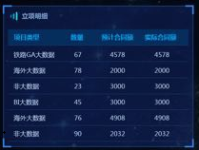
右下为立项明细,按大数据二级进行分类，展示各类别的项目类型，数量，预计合同额，实际合同额。
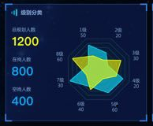
右下居中展示人力的级别信息及总规划人数，在岗人数，空岗人数。

RF2：基础经营指标分析
原始方案：
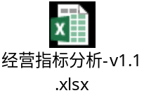

RF2.1合同总额分析
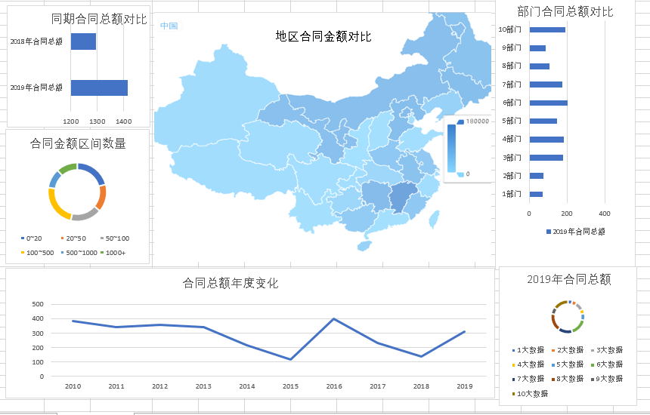
在左上角，合同总额需要分析合同总额当年与上年同期的累计金额（使用条形图对当年和上年进行横向对比）。
左中部分将展示合同金额区间数量的占比信息，展示0~20，20~50,50~100,100~200，200~500，500~1000，1000+的数据，这里将通过环形图进行对比
中部将通过地图展示各地区的合同总额，按照颜色对数据进行分类。
右部展示部门合同总额对比，使用条形图，将按照从高到低进行排序。
右下部分展示大项目二级分类的合同总额的对比情况，使用环形图进行展示。

RF2.2 业绩总额分析
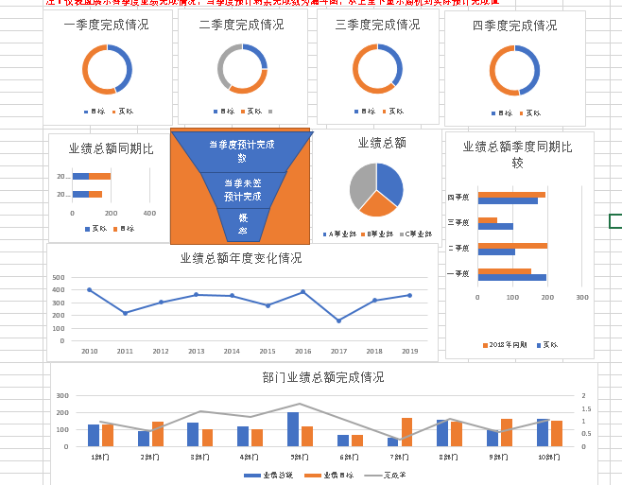
在上方按仪表盘展示4个季度实际和目标值，展示4个季度的完成率。
左中1 展示业绩总额的实际值和目标值的同期比。
左中2 展示当季未签预计完成额→概率合同的漏斗图。
右中1 展示当年的业绩总额事业部分布情况。
右中2 展示业绩总额季度同比分析，展示今年和去年的实际值进行同比分析。
左中下部分展示业绩总额年度变化情况。
下方是部门业绩总额完成情况。

RF2.2 回款分析

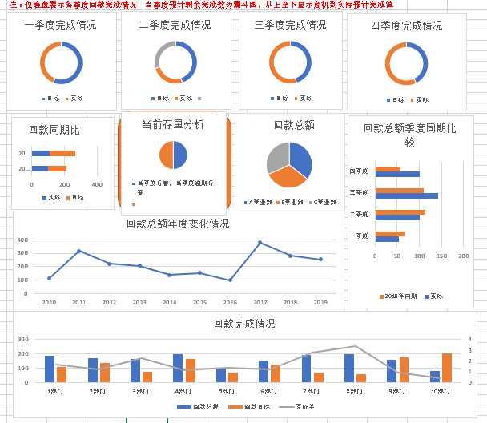
在上方按仪表盘展示4个季度实际和目标值，展示4个季度的完成率。
左中1 展示回款总额的实际值和目标值的同期比。
左中2 展示回款当季未签预计完成额→概率合同的漏斗图。
右中1 展示回款当年的业绩总额事业部分布情况。
右中2 展示回款总额季度同比分析，展示今年回款和去年的实际值进行同比分析。
左中下部分展示业绩总额年度变化情况。
下方是回款总额完成情况。
更新后方案：

RF3：财务类报表
财务类报表分为两部分
第一部分为标准报表：损益表，资产负债表，现金流量表。
第二部分为确认收入及行业业绩。
第一部分的设计方案：
Sap三表整体方案：
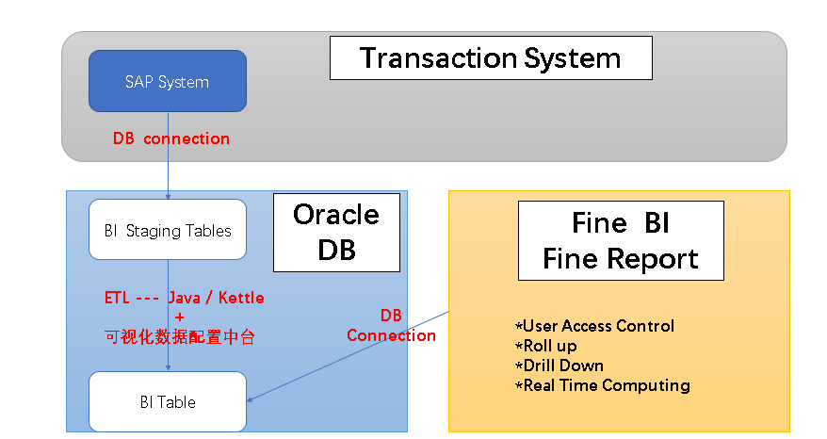
中台方案构解：
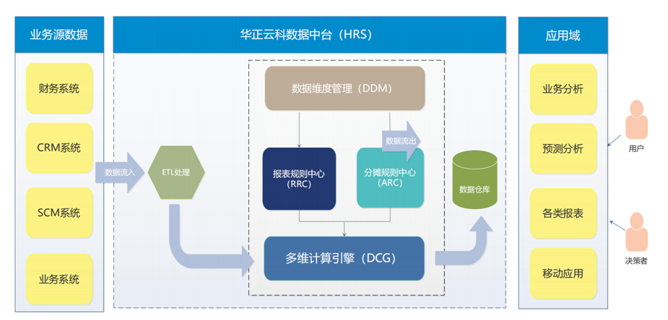
损益表设计方案
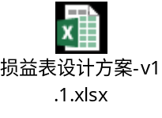
资产负债表设计方案
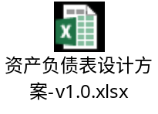
现金流量表设计方案
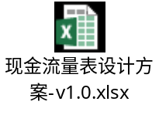

RF3.1：损益表
损益表：
损益表条件有年度，期间（或可使用2019-01这种类型），利润中心。
条件：
1.年度为单选，期间可多选，利润中心组为单选
2.选择利润中心组的时候需要展示代码，可与选项分开，但不可填写，需自动填充
3.利润中心组需要根5据个人的权限控制所展示的组织架构
损益表展示：项目,行次,本月小计,本年累计
损益表钻取到下级利润中心显示相关数值
损益明细表展示：年度,会计期间,过账日期,凭证号,利润中心,伙伴利润中心,科目,摘要,WBS元素,本位币金额,传输日期
页面demo：
损益表：
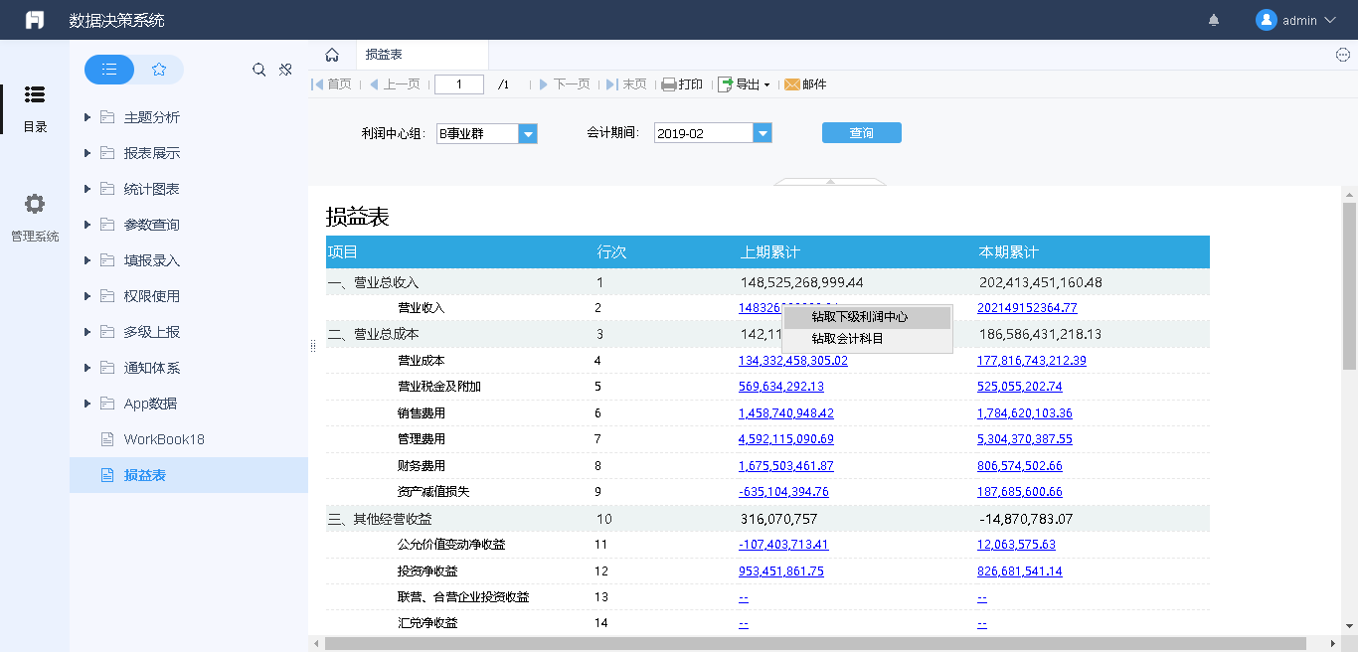
2:钻取到下级部门详情
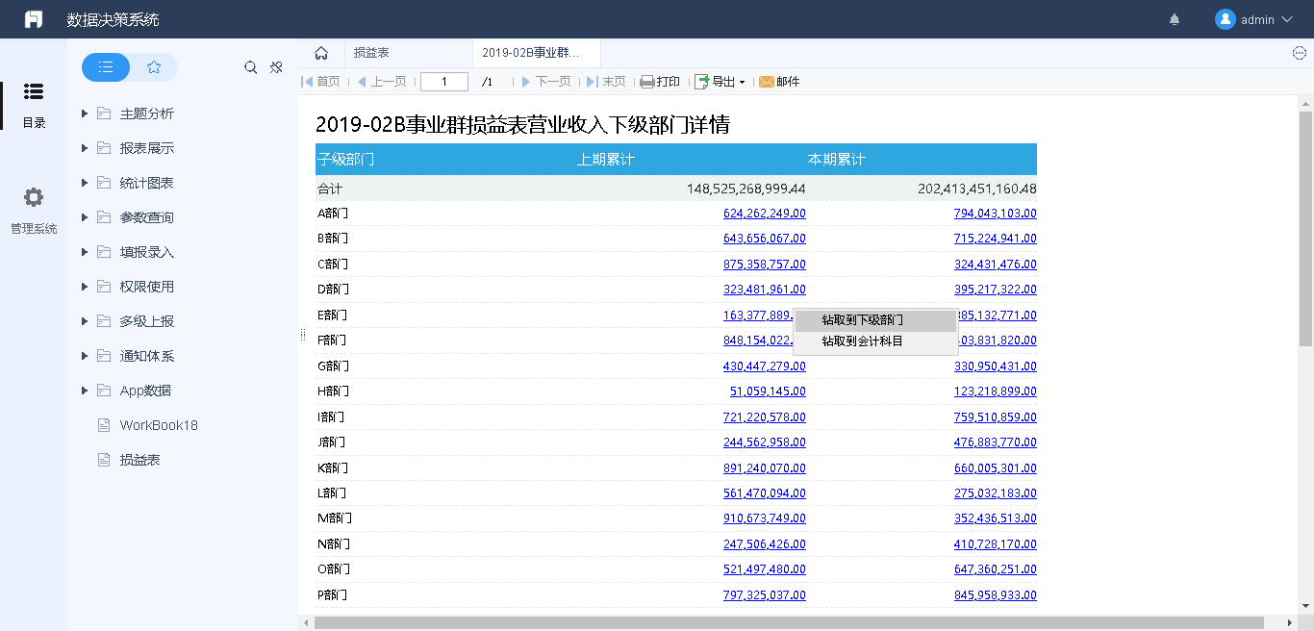
钻取到会计科目
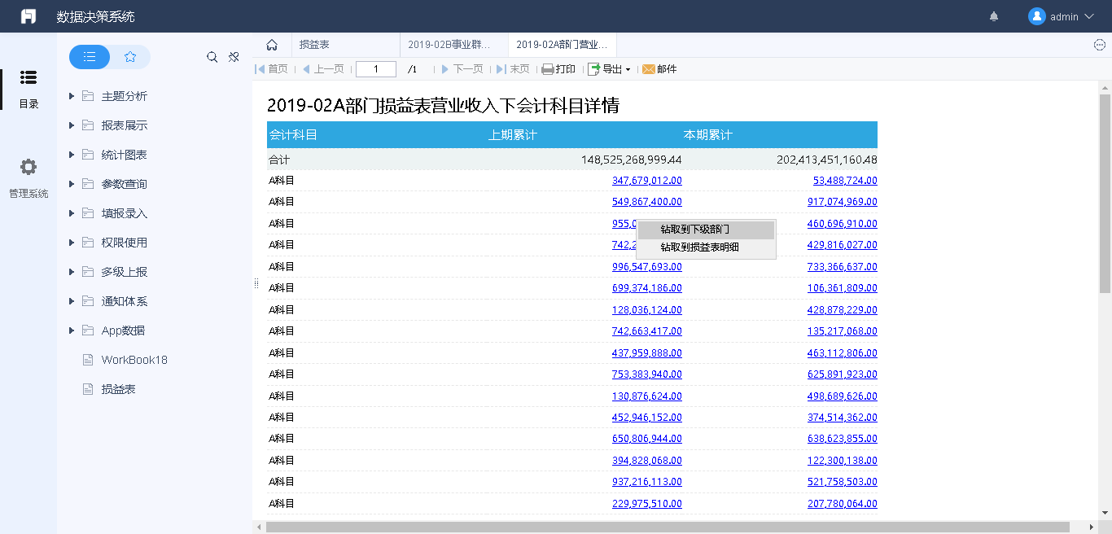
钻取到科目明细
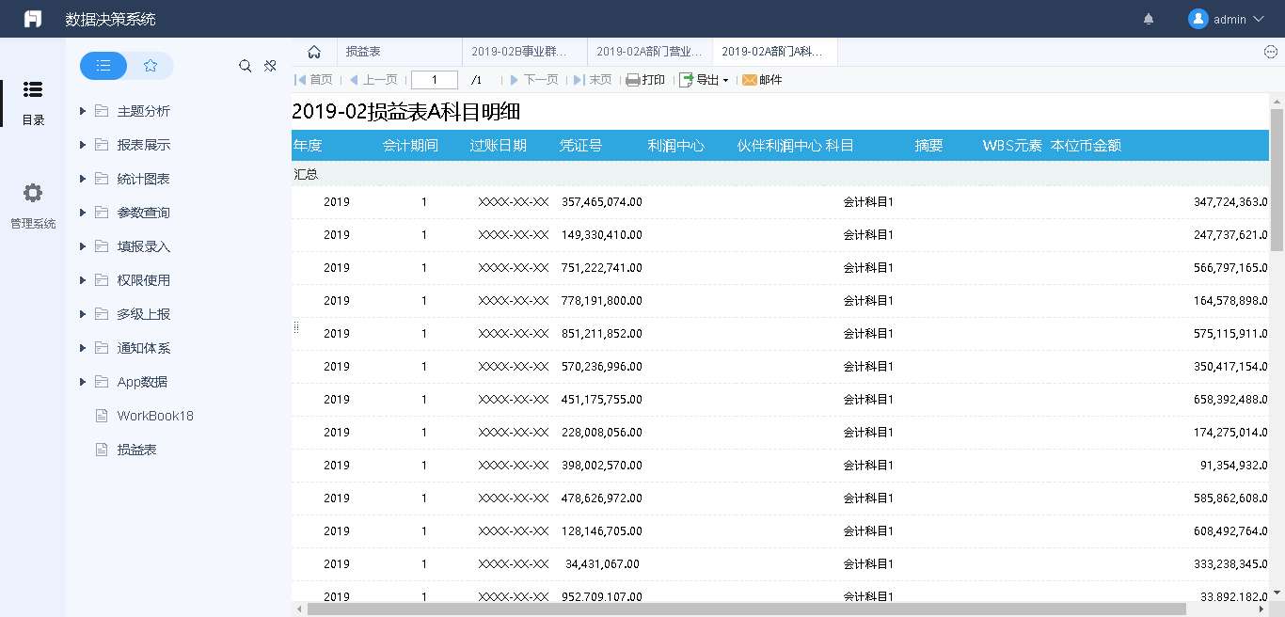

RF3.2：资产负债表
资产负债表：
资产负债表条件有年度，期间（或可使用2019-01这种类型），利润中心。
条件：
1.年度为单选，期间可多选，利润中心组为单选
2.选择利润中心组的时候需要展示代码，可与选项分开，但不可填写，需自动填充
3.利润中心组需要根5据个人的权限控制所展示的组织架构
资产负债表展示：项目,行次,年初余额，期末余额
资产负债表无钻取，需额外出一张带有表项及会计科目的期末数据和年初数据的表。

RF3.3：现金流量表
现金流量表：
现金流量表条件有年度，期间（或可使用2019-01这种类型），利润中心。
条件：
1.年度为单选，期间可多选，利润中心组为单选
2.选择利润中心组的时候需要展示代码，可与选项分开，但不可填写，需自动填充
3.利润中心组需要根5据个人的权限控制所展示的组织架构
现金流量表展示：项目,行次,本月小计,本年累计
现金流量表钻取到下级利润中心显示相关数值
损益明细表展示：年度,会计期间,过账日期,凭证号,利润中心,伙伴利润中心,科目,摘要,WBS元素,本位币金额,传输日期,原因代码

RF3.4：行业业绩统计
- 各事业部作为合同主体的合同按一定规则记录的合同业绩，可按部门展示，数据源来自运营管理中心的业绩记录

RF3.5：确认收入统计
- 按事业群、事业部、产品及个人，分别展示收入确认总额
- 可从系统中直接获取，或手工导入收入确认数据

RF4：营销分析报表

RF4.1：销售项目分析
- 按地域、部门、时间等多维度展示当前年度的合同总额、成本、费用、毛利润、净利润
- 展示合同总额、成本、费用、毛利润、净利润等数据的历年增长情况
- 展示合同转化率情况

RF4.2：业绩/回款报表
- 按部门、季度展示合同总额、业绩目标值、业绩实际值、回款目标、回款实际值、存量金额等数据
- 按完成情况进行排序

RF5：工程售后管理
工程售后400方案：
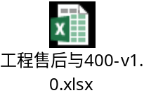

RF5.1：工程售后项目分析
- 工程、验收项目的按时完成率
- 工程项目的提前启动率
- 工程售后项目费用情况
- 工程售后项目总人工时，日均人工时（工作日）

RF5.2：售后400分析
- 分类汇总售后400问题数量
- 计算平均响应时长、解决问题时长、客户评价等数据

RF6：产品研发管理

RF6.1：研发项目分析
- 按部门展示统计期间内研发项目按时完成率、计划工作量、实际工作量、预算、实际费用等数据

RF7：人力资源管理
人力资源分析模型：


RF7.1：员工结构分析
- 展示当前公司、部门员工总数
- 展示统计期间员工的年龄分布、学历分布、司龄分布、性别分布
- 从三个维度展示任职职级分布，公司维度、部门维度、职类\职种\职位维度对应的不同任职职级的员工人数
- 展示统计期间内公司、部门当前任职人员的任职职级与岗位规划职级的匹配情况（仅管理视角展示，不面向员工展示）
- 展示各类任职资格等级对应的员工人数（目前手动维护）

RF7.2：员工流动分析
- 展示统计期间（年度）公司入职累计人数，包括统计期间公司入职的应届生人数和社招人员人数
- 展示统计期间（年度）公司、部门离职累计人数
- 展示统计期间离职员工的学历分布、司龄分布、年龄分布、离职原因

RF7.3：人才培养
- 展示人才资源池中具备客户经理岗、解决方案经理岗、代表处主任岗等岗位上岗资格的人数及人员姓名，其中人才池中的岗位可根据实际情况增减（目前手动维护）
- 资源池底线数量：客户经理岗、解决方案经理岗（在岗数量*20%+空岗数量）

RF7.4：员工感知
- 员工日出勤率
- 员工合规性
- 员工疲劳度

RF8：采购管理

RF8.1：采购管理分析
- 展示统计期间内按供应商汇总采购总金额（采购管理中心）
- 展示统计期间内项目的采购额及合同额对比关系

页面原型
【页面原型是通过与用户沟通后，用户对界面内容的大致要求，不作为开发的原始界面原型，该原型可以通过软件画，也可以通过手绘方式通过图片展现，仅代表用户对界面的要求。】

功能RF1页面原型
使用页面原型工具描绘功能RF1的原型图

功能RF2页面原型
……

性能需求
编号 | 需求名称 | 简明描述 | 优先级
RC1 | 性能需求1
RC2 | 性能需求2
共计性能需求：N个
【从整体来说，本条应具体说明软件、或人与软件交互的静态或动态数值需求。
A． 静态数值需求可能包括：
1) 支持的终端数；
2) 支持并行操作的用户数；
3) 处理的文卷和记录数；
4) 表和文卷的大小。
B． 动态数值需求可能包括：欲处理的事务和任务的数量，以及在正常情况下和峰值工作条件下一定时间周期中处理的数据总量。
所有这些需求都必须用可以度量的术语来叙述。例如，95％的事务必须在小于1s 时间内处理完，不然，操作员将不等待处理的完成。】

RC1 性能需求1
提示：此处写产品性的的需求，必须将要求及其衡量标准清晰准确的描述出来。后续将会作为产品性能的要求依据。

RC2 性能需求2

用户界面需求
【对UED提出具体的界面设计要求，具体如：
明确界面风格要求（色调、布局、字体、交互方式等）
明确使用产品的用户角色，对不同角色是否提供个性化的功能布局
明确哪些是使用频率高的功能，并分析这些界面完成这些功能的操作复杂度（操作次数，界面切换次数）。】

系统接口需求
硬件接口 | 接口名称 | 简明要求 | 优先级
RI1 | Ethernet接口
RI2 | 串行接口
软件接口 | 接口名称 | 简明要求
RI3 | 通信接口1
RI4 | 输出数据类型1
 | …
共计接口需求：N个

RI1 Ethernet接口需求
提示：此处描述Ethernet接口的数量，类型，每个接口的用途，对接口的可设置项等。

RI3 通信接口1
提示：指定各种通信接口。例如，局部网络的协议等等。
此处描述系统能够支持的软件接口，即产品接受的输入数据类型，数据格式，期望对数据的处理方法和处理结果，以及对该种类型数据处理所对应的功能需求编号，和处理结果与用户界面或者输出数据类型的对应。

产品质量需求
编号 | 主要质量属性 | 简明要求 | 优先级
RO1 | 硬件环境需求 | 需符合GB 17625.1-2003/IEC61000-3-2:2001的国家标准  需符合GB 9254-1998的国家标准  专用产品需符合专用产品EMC标准（IEC 61000）
RO2 | 软件环境需求
RO3 | 设计约束
RO4 | 可维护性
RO5 | 可转移/转换性
RO6 | 可靠性
RO7 | 安全性 | 需符合GB 4943-2001的国家标准
RO8 | 可使用性
RO9 | 用户文档与帮助
RO10 | 效率
RO11 | 易用性
RO12 | 清晰性
… | …
共计其他质量需求N个

RO1 硬件环境需求
提示：此处详细描述产品硬件环境需求，类型，大小，用途，适用范围等。

RO2 软件环境需求
【在此要指定需使用的其他软件产品（例如，数据库管理系统、操作系统或数学软件包），以及同其他应用系统之间的接口。
对每一个所需的软件产品，要提供如下内容：
a． 名称；
c． 描述；
d． 版本号；
e． 来源。
对于每一个接口，这部分应说明与软件产品相关的接口软件的目的，并根据信息的内容和格式定义接口，但不必详细描述任何已有完整文件的接口，只要引用定义该接口的文件即可。】

设计约束
【列出受其他标准、硬件限制等方面的影响。例如：阐述本产品应当遵循什么标准、规范或业务规则（Business Rules），违反标准、规范或业务规则的产品通常不太可能被接受】

系统安装与运维
【系统安装说明，能够保证整体系统稳定运行的运维体系、保障机制的设立要求。对于大型系统或产品线，需要有自动运维平台与售后服务体系相配套，同时需要提供“系统安装与运维”所对应的复杂度说明（具体如提供各类安装支持文档或可为统一运维平台提供接口等）】

系统安装
【针对生产及工程等环节，需要说明提供哪些交付物，如：系统安装包、安装手册等】

系统运维
【系统运行状态监控、预警和管理，包括系统升级的运维平台说明。
运维需要能够协助用户进行基本的系统管理和维护，可以解决常见的设备故障排查、网络节点异常以及系统升级等问题，或可为统一运维平台提供接口。】

售后服务体系
【培训和服务机制的规范、制度化保障】

附录
【对一个实际的需求规格说明书来说，若有必要应该编写附录。附录中可能包括：
a． 输入输出格式样本，成本分析研究的描述或用户调查结果；
b． 有助于理解需求说明的背景信息；
c． 软件所解决问题的描述；
d． 用户历史、背景、经历和操作特点；
e． 交叉访问表。按先后次序进行编排，使一些不完全的软件需求得以完善；
f． 特殊的装配指令用于编码和媒体，以满足安全、输出、初始装入或其他要求。
注：当包括附录时，需求说明必须明确地说明附录是不是需求要考虑的部分】

附录A：用户需求调查报告
【常见需求调查方式有：
- 与用户交谈，向用户提问题。
- 参观用户的工作流程，观察用户的操作。
- 向用户群体发调查问卷。
- 与同行、专家交谈，听取他们的意见。
- 分析已经存在的同类软件产品，提取需求。
- 从行业标准、规则中提取需求。
- 从Internet上搜查相关资料。】

A.1 需求标题1
需求标题1
调查方式
调查人
调查对象
时间、地点
需求信息记录

附录B：文档评审记录
问题发现时间 | 发现者 | 章节号/页数 | 问题严重程度 | 问题描述 | 解决方法 | 发现人核实
问题严重程度定义：
【1、严重：若问题没有被本次评审所发现，到了发布阶段再修复该问题，可能会导致项目严重延期、项目成本及工作量大幅增加，或功能严重缺失、性能严重不达标，问题必须被修复。
2、一般：若问题没有被本次评审所发现，到了发布阶段再修复该问题，可能会导致项目一般延期、项目成本及工作量小幅增加，或功能缺失、性能不达标，问题必须被修复。
3、轻微：修复该问题的工作量较小，可能不会导致项目延期，问题应该被修复。4、建议：优化型提议，不影响系统功能及非功能，在时间紧张的情况下可以不予修复。】

模板修订记录
版本号 | 变化状态 | 修改点说明 | 变更人 | 存放位置 | 审批人 | 审批日期
Ver.2.0 | M | （1）增加了亮点分析；  （2）增加了产品构成描述；  （3）增加了页面原型要求；  （4）增加了安装、运维要求；  （5）新拟了评分标准 | 孟小龙、张富奎 |  | 王牛福、火一莽 | 20130401
Ver.2.1 | M | 增加对产品或项目成果须遵循标准的说明要求 | 廉喆
*变化状态：C――创建，A——增加，M——修改，D——删除
修改点说明：对变化状态进行简单解释，如增加了某项功能，修改了某个模块等信息。

